# 第二周实验心得

* 源码
* 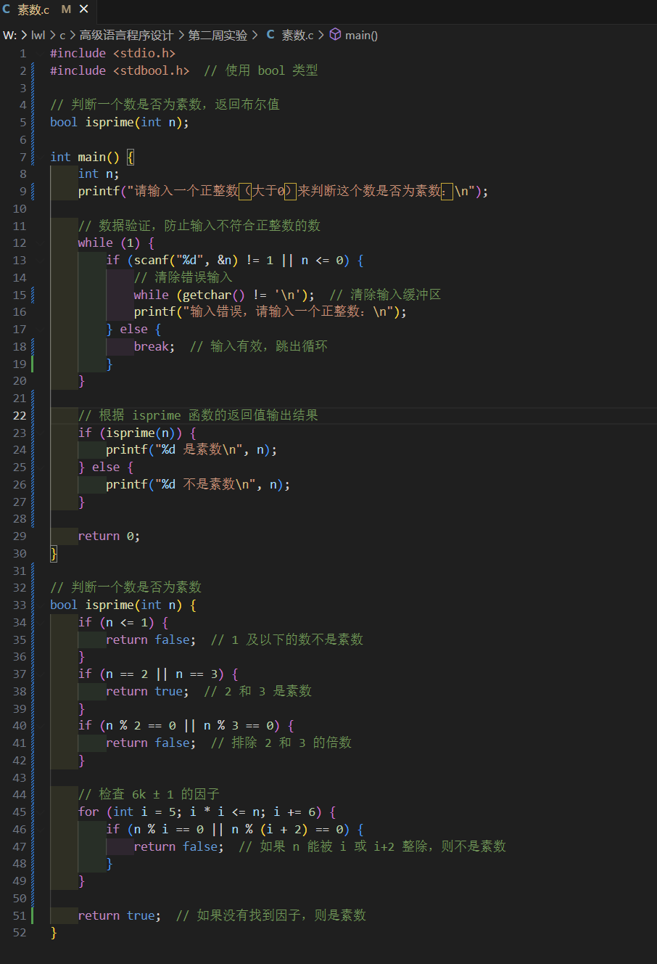

图示

